Технологии шестого поколения

Оборонка

Робот встанет под ружье 0

Дмитрий Олегович Рогозин: Технологии шестого поколения позволят печатать оружие на специальных принтерах и выращивать "запасные части" для человека
Текст: Дмитрий Рогозин (заместитель председателя правительства РФ)
22.11.2013, 00:52
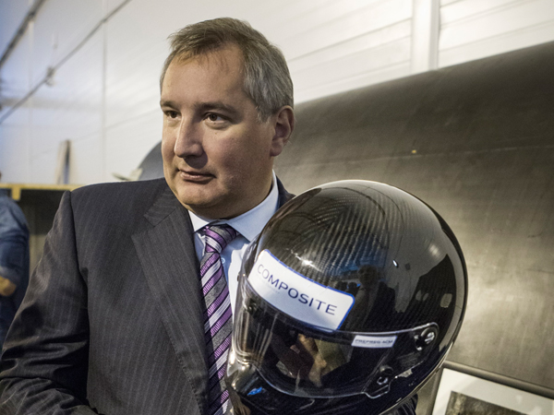
Российская оборонная промышленность уже сейчас использует самые современные материалы и технологии нового поколения. Фото: Сергей Михеев/РГ
По мнению многих экспертов, этап зарождения шестого технологического уклада приходится на начало 2010-х годов, то есть на наши дни. То, что еще вчера казалось отдаленной фантастикой, в ближайшие годы может стать делом обыденным.

Промышленное производство будет базироваться на открытиях в биотехнологиях, нанотехнологиях, в области новых материалов, информационно-коммуникационных, когнитивных, мембранных, квантовых технологиях, фотонике, микромеханике, робототехнике, генной инженерии, технологиях виртуальной реальности, термоядерной энергетике.
Синтез достижений на этих направлениях может привести к созданию, например, искусственного интеллекта, других новаций, которые смогут обеспечить выход на принципиально новый уровень в системах управления государством, вооруженными силами, экономикой и обществом в целом.

«…шестой новый уклад будет сформирован в 2010-2020 годах, а в фазу зрелости вступит в 2040-е годы».

«… в США, например, уже около пяти процентов производительных сил приходятся на шестой технологический уклад. Там работают пятьдесят мозговых центров, которые занимаются проектированием будущего, основываясь на работах русского ученого-экономиста Николая Кондратьева - основоположника теории больших циклов экономической конъюнктуры.»

…Перед отечественной наукой и промышленностью стоит задача: в течение ближайших десяти лет войти в число государств с шестым технологическим укладом.

Мир упирается в технологический барьер
"Технологический барьер" вырос перед США, ЕС, Японией. Остальные страны неизбежно столкнутся с этим барьером вслед за мировыми промышленными лидерами.

Каков может быть сценарий преодоления "технологического барьера"?
В настоящее время на первый план выходят фундаментальные исследования в области биотехнологий, нанотехнологий и материалов, когнитивных технологий, универсальных систем связи, информационной безопасности, новой электроники, например, на базе графена.
… Россия серьезно отстала от лидеров развития в сфере современных промышленных технологий. Но в случае технологий нового уклада, которые пока не имеют широкой промышленной реализации, сам факт этого отставания не является фатальным. Для нас в настоящий момент открывается окно возможностей. Правильно выбрав приоритеты, сконцентрировав ресурсы на критических технологиях, которые пока еще не стали технологиями широкого применения, но могут стать таковыми в ближайшем будущем, можно получить гигантский эффект.
«…естественный выход для нашей страны видится в концентрации имеющихся ресурсов на развитии технологий, которые обеспечат ей лидерство послезавтра - в момент, когда новый технологический уклад, контуры которого сегодня лишь нащупываются, станет реальностью.»

О масштабе такого импульса свидетельствует опыт преодоления глобальных кризисов на стыке технологических укладов в прошлом. В 70-е годы прошлого века переход к новому технологическому укладу был опосредован рейгановской доктриной "звездных войн", а депрессия 30-х годов была преодолена ценой катастрофы Второй мировой войны. Здесь особо стоит подчеркнуть, что в XX столетии именно огромные военные расходы государств играли ключевую роль на этапах зарождения четвертого и пятого технологических укладов.
Ядром четвертого технологического уклада, напомню, были: автомобилестроение (важнейший фактор в развитии отрасли - военные остро нуждались в механизации сухопутных безрельсовых перевозок), тракторостроение, цветная металлургия, нефтепереработка, синтетические материалы, органическая химия.
Ядром пятого уклада стали: электроника (которая в качестве элементной базы использовалась при создании устройств для приема, передачи, обработки и хранения информации прежде всего в военном деле), вычислительные машины, информационные технологии, освоение космоса.
В свое время СССР выиграл гонку за 4-й уклад, где ведущую роль играли такие отрасли как машиностроение, тяжелая промышленность, энергетика, использование атомной энергии в военных и мирных целях. 5-й технологический уклад, который формировался в конце ХХ века, мы практически полностью упустили. Речь идет о всеобщей компьютеризации, введении Интернета, создании новых химических технологий, новых материалов и многом другом.
Сегодня доля технологий пятого уклада в нашей стране не превышает десяти процентов, да и то лишь в наиболее развитых отраслях, как правило, непосредственно связанных с оборонно-промышленным комплексом.
Более пятидесяти процентов технологий относится к четвертому уровню, а почти треть - к третьему.

«…Военно-промышленная комиссия при правительстве Российской Федерации готовит новую госпрограмму вооружений до 2025 года, в которой будет предусмотрено использование новейших технологий: робототехники, межсредных систем вооружения и оружия на новых физических принципах.»

«…передовые технологии шестого уклада, когда они у нас появятся, найдут спрос в нашей стране, скорее всего поначалу именно в оборонно-промышленном комплексе.»

Кадры
«…вопрос подготовки и переподготовки кадров в числе важнейших. Без его решения бессмысленно говорить об инновационном развитии.»

